Bild:
Location Ort: Enns (AT)
Photo Foto: German Popp/ Kerstin Wabner
Editor Autor: Kerstin Wabner
Date Datum: 29.09.2020
Der schönste Arbeitsplatz im Hafen – Danubia Speicherei in Österreich setzt auf Umschlagbagger-Gigant SENNEBOGEN 895

Ein Projekt mit Strahlkraft – das ist der „große Grüne“ von der Danubia Speicherei Ges.m.b.H im Ennshafen in Österreich wahrhaftig. Zusammen mit SENNEBOGEN Vertriebs- und Service-Partner Ascendum Baumaschinen GmbH stemmten die Hafenspezialisten das Großprojekt, den Aufbau und die Inbetriebnahme des größten Umschlagbaggers der Welt.

Mit der Abfahrt von der nahegelegenen Bundesstraße eröffnet sich ein einmaliger Ausblick auf das Hafengelände im Österreichischen Enns: Mit 3,5 Millionen m² und rund 2.500 m Kai ist der Donauhafen einer der bedeutendsten Binnenhäfen Zentraleuropas. Und seit Mitte des Jahres 2020 ist der Hafen dank der Investition der Danubia Speicherei Ges.m.b.H um ein Wahrzeichen reicher.

Optimale Reichweite, Reichtiefe und Geschwindigkeit mit dem SENNEBOGEN 895
Mit dem 895 E-Serie von SENNEBOGEN hat modernste Umschlagtechnik bei der Danubia Speicherei Ges.m.b.H Einzug gehalten: „Wir waren auf der Suche nach der perfekten Lösung für unseren Betrieb, und zwar ohne Kompromisse eingehen zu müssen. Auf der bauma 2019 ist die Entscheidung dann gefallen“, erläutert Georg Dobesberger, Geschäftsführer der Danubia Speicherei, zur zeitlichen Einordnung des Projektes. Die bisherige Lösung mit zwei seilbetriebenen Hafenkranen war zu diesem Zeitpunkt bereits in die Jahre gekommen, die Ersatzteilversorgung aufgrund des Alters immer aufwändiger und das Umschlagvolumen an ihrem Kai ist kontinuierlich gestiegen. Mittlerweile wird jährlich ein Volumen von rund 950.000 Tonnen Material aller Art, von Getreide, über Düngemittel bis hin zu Salz und Stückgütern, am Kai des Unternehmens bewegt. Das Besondere ist jedoch, dass die Kaimauern, je nach Wasserstand, relativ hoch gelegen sind – und nur der 895 mit seinen gewaltigen Ausmaßen konnte sämtlichen Anforderungen der Danubia Speicherei hinsichtlich Reichweite, Reichtiefe und Geschwindigkeit gerecht werden. Zusammen mit Ascendum Baumaschinen Österreich wurden die Überlegungen konkretisiert: Ein auf die Spurbreite der vorhandenen Schienen angepasstes Schienenportal, 35 m Reichweite, eine um 7 m hoch- und runterfahrbare Hafenkabine, ein durchdachtes Aufstiegskonzept sowie eine Stromversorgung über 300 m Fahrstrecke hinweg.
Mit Weitblick handeln: Elektromotor & modernste Rekuperationstechnik
Georg Dobesberger weiß, dass mit den gestiegenen Anforderungen des Marktes auch auf moderne Technologien gesetzt werden muss: „Einerseits nutzen wir mit dem Elektromotor des Hafenriesen eine ressourcen- und umweltschonende Antriebsvariante. Andererseits ist dies allein aus betriebswirtschaftlicher Sicht sinnvoll, aufgrund der niedrigeren Strompreise.“ Der 895 E-Serie arbeitet dabei doppelt sparsam: Denn neben dem Elektroantrieb ist modernste Rekuperationstechnik verbaut, die ein Maximum an Energie einsparen lässt. SENNEBOGENs Green Hybrid-System ist einzigartig auf dem Markt, da es nahezu ohne Kraftverlust entlang des gesamten Zylinderwegs arbeitet: Aufgrund des großen Systemvolumens der beiden Hydraulikzylinder am Ausleger in Kombination mit den Stickstoff- und Kolbenspeichern neben dem Ausleger-Anlenkpunkt bleibt die Kraft konstant und kompensiert das Eigengewicht des 54 t schweren Auslegers. Wie bei einer Feder wird durch das Senken des Auslegers und die Komprimierung von Gas Energie gespeichert. Diese Energie nutzt das System anschließend, um die nächste Hubaufgabe zu unterstützen, was dem Entspannen der Feder gleicht. Beim Heben ist daher ein minimaler Kraftaufwand nötig und der Energiebedarf reduziert sich um bis zu 55 %.

Verfahren des Elektrobaggers: Spezielle Stromzufuhr am Schienenportal
Große Maschinen bewältigen umso größere Aufgaben, denn der 895 ist auf unterschiedliche Gebiete spezialisiert und bleibt dabei anpassungsfähig – ob Stückgüter oder diverse Schüttgüter, alles ist bei der Danubia Speicherei zu bedienen: Von Anfang an planten die Hafenspezialisten daher ein Schnellwechselsystem am Stiel mit diversen Greiferanwendungen ein, um leichte oder schwere Schüttgüter, sowie Stückgüter verladen zu können. „Die größte Flexibilität ergibt sich jedoch daraus, dass wir entlang des gesamten Kais Schiffe entladen können“, erklärt Georg Dobesberger weiter. Dazu wurde eine spezielle Stromzufuhr über eine spiralig-wickelnde Trommel am Schienenportal montiert, die das Verfahren des Elektro-Umschlagbaggers bequem und einfach auf einer Gesamtstrecke von 300 m ermöglicht.

Flexibler, anwenderfreundlicher Arbeitsplatz mit Ausblick
Über ein durchdachtes System an Treppen und Aufstiegen ist die eigens für den Hafen entwickelte Großraumkabine Portcab schnell erreicht, von der aus die Fahrer Schiffsentleerung, LKW- und Zugbeladung aus der Vogelperspektive gleichzeitig vornehmen. „Ich höre jeden Tag von meinen Fahrern, dass die Kabine des 895 der schönste Arbeitsplatz des gesamten Hafens ist“, meint Dobesberger abschließend mit einem Lächeln.
[Bildunterschrift:]
Think BIG: Umschlagbagger 895 E-Serie von SENNEBOGEN bei der Danubia Speicherei ist das neue Wahrzeichen im Ennshafen (Österreich)
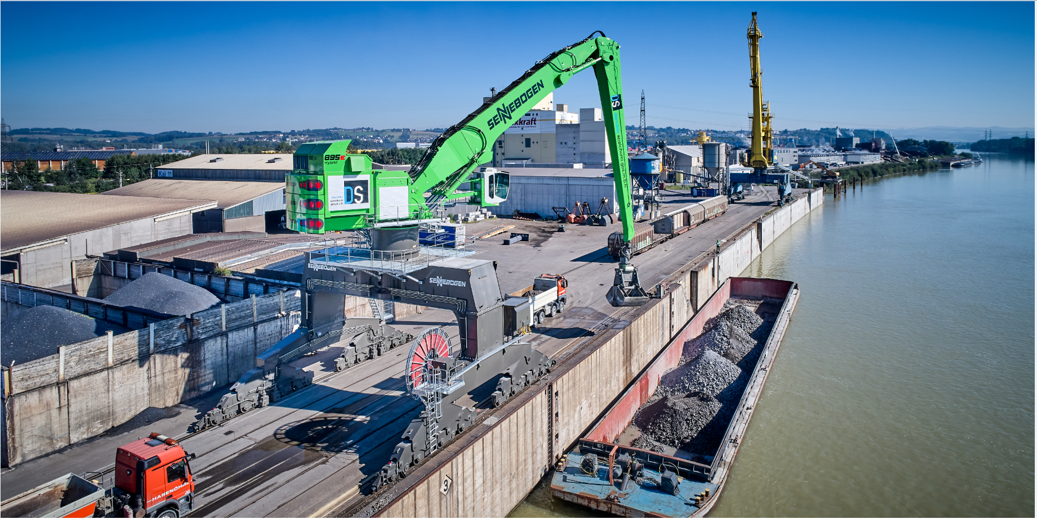Georg Dobesberger (Geschäftsführer, Danubia Speicherei Ges.m.b.H) freut sich über die Strahlkraft des Umschlag-Giganten 895 E-Serie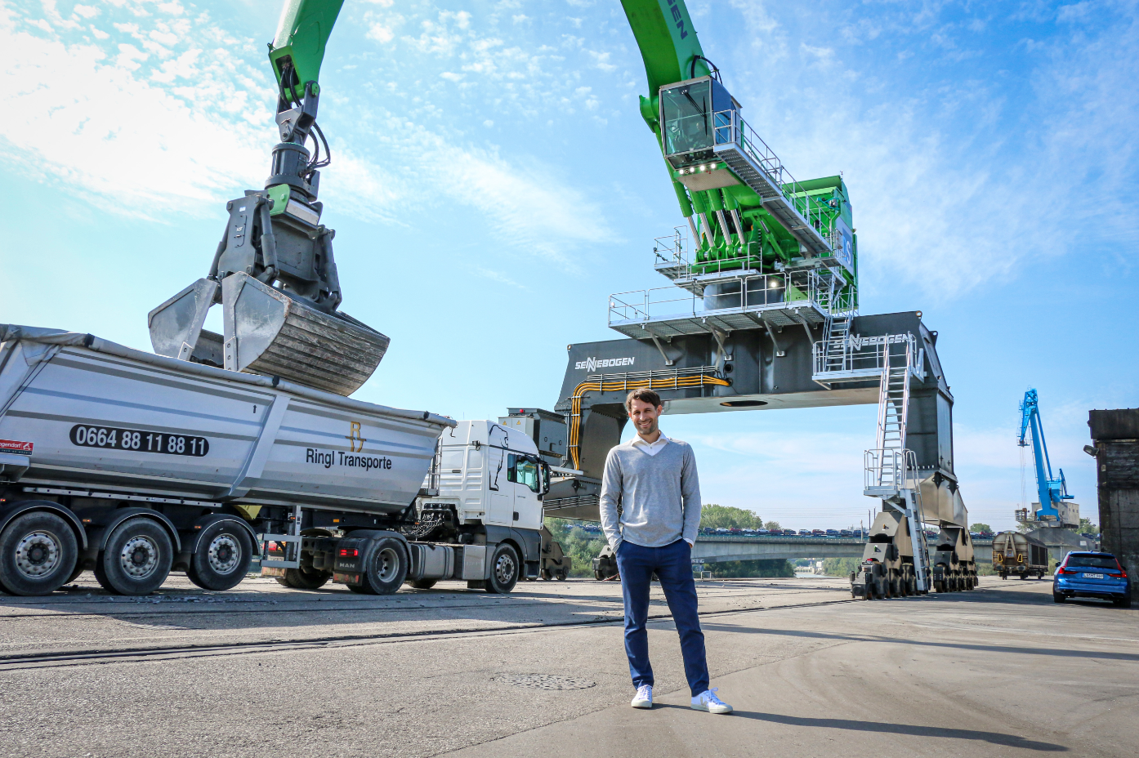
Individuelle Planung: Nutzung der vorhandenen Spurbreite, Entwicklung eines sicheren Aufstiegskonzeptes, Beladung von LKWs und Waggons gleichzeitig
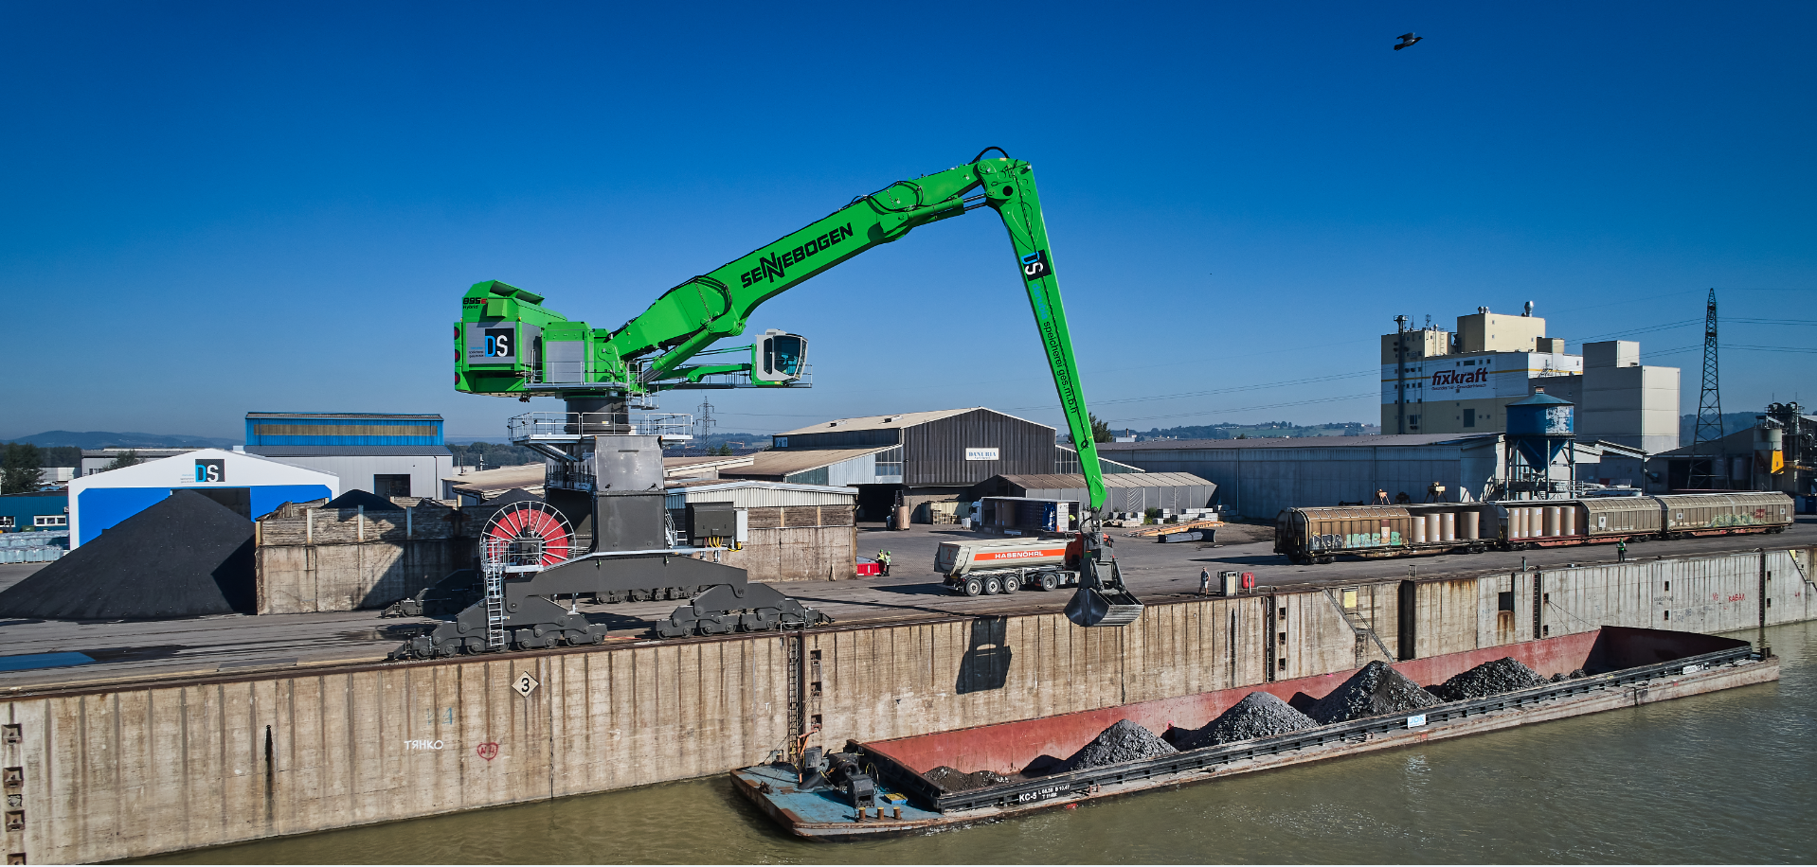
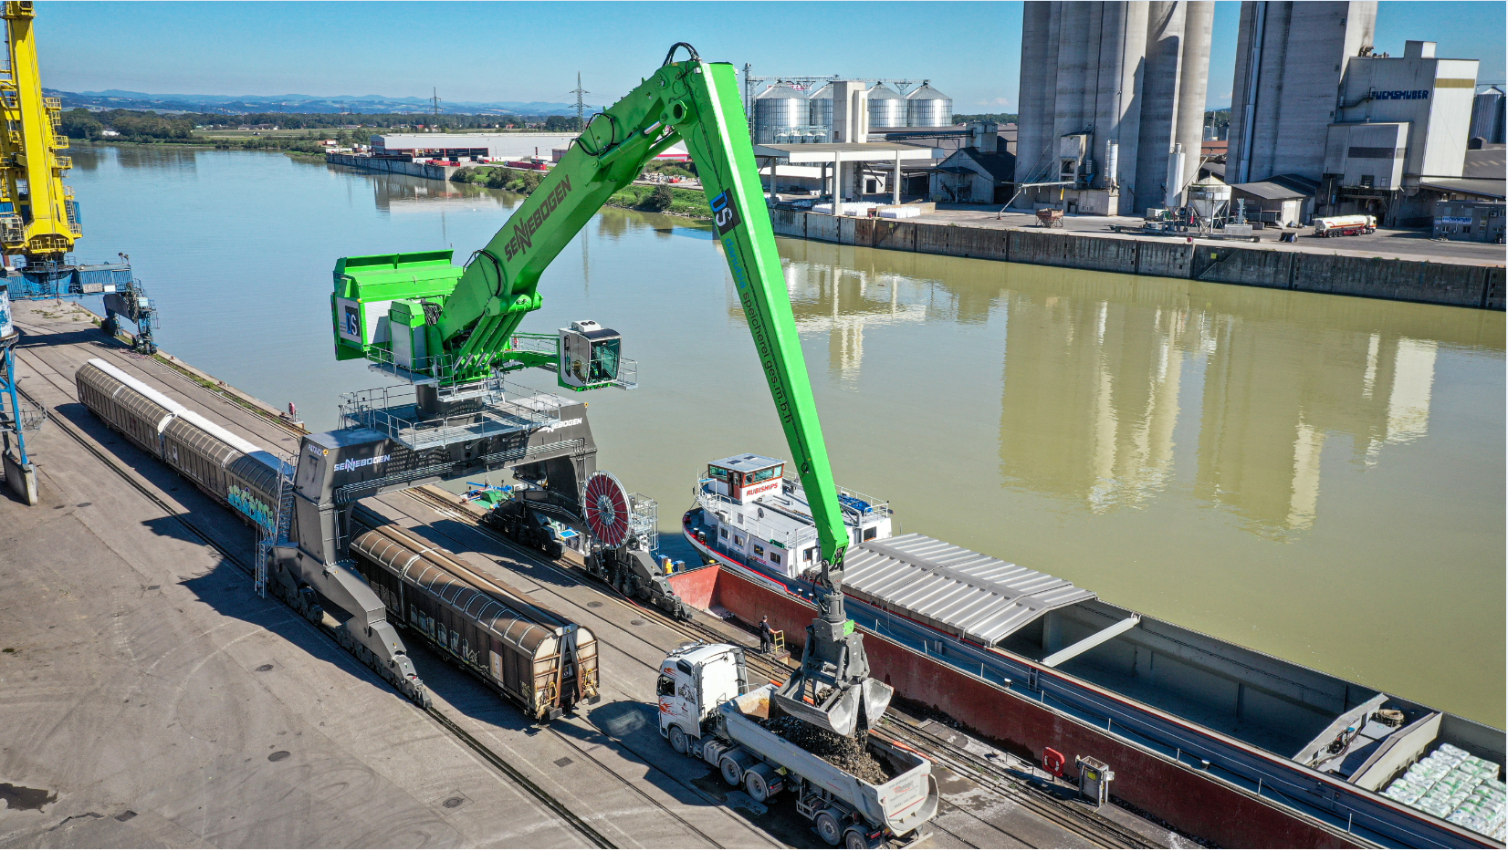

Fahrer Peter Streimelweger ist überzeugt, dass er den schönsten Arbeitsplatz im Ennshafen hat
